
جمهوری اسلامی ایران
اداره كل آموزش و پرورش استان .....
مدیریت آموزش و پرورش شهرستان ...........

عنوان اقدام پژوهی :
چگونه توانستم مشکل زور گویی و قلدری علی را برطرف نمایم؟
نام و نام خانوادگي مولف اول/مجری اصلي : .
پست سازمانی : .
رشته تحصیلی : .
آخرین مدرک تحصیلی : .
دوره تحصیلی :‌.
سمت فعلی : .
شماره پرسنلی : .





عنوان اقدام پژوهی :
چگونه توانستم مشکل زور گویی و قلدری علی را برطرف نمایم؟



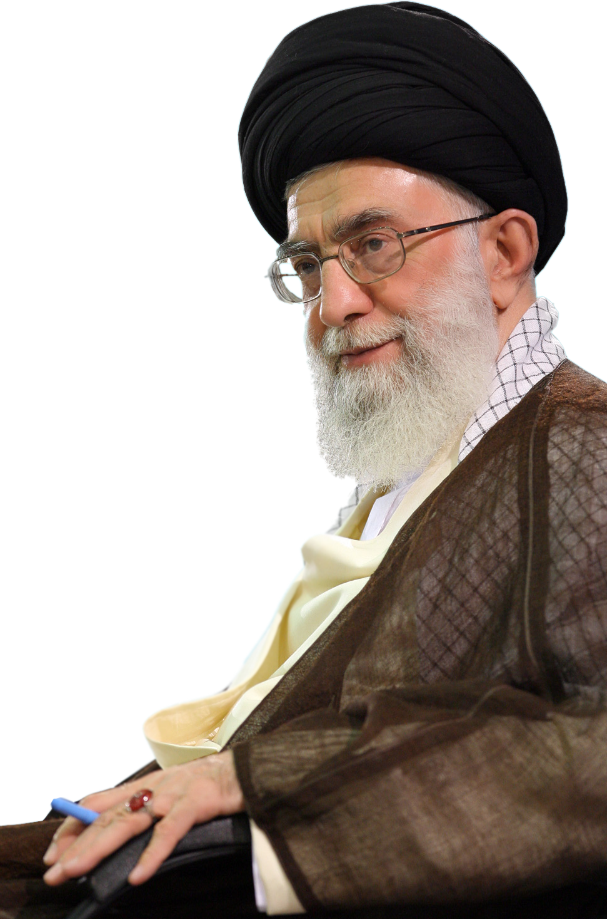

اين ‏كه من روى مسائل مربوط به دانش‏آموز و آموزش و پرورش و مسائل تحصيل و تربيت، اين همه تكيه مى‏كنم و هرجا و با هر كسى كه احساس بكنم به نحوى با مسائل تعليم و تربيت ربط دارد ارتباط برقرار مى‏كنم و نظرم را مى‏گويم، دنبال كار را مى‏گيرم، به خاطر اين است که من از آينده مى‏ترسم.



تقدیم به :
همه ی معلمان که ایثار کارشان و صبر مرامشان است ، آنانی که افق دیدگانشان عزت ایران و اقیانوس دل هاشان آکنده از عشق به فرزندان معصوم این مرز و بوم است . بی آن که از ایشان نامی باشد ، نام و نشان این مرز و بوم ثمره ی مجاهدت های آنان است ،آخرتشان مملو از اجر و الطاف الهی باد .



تشكر و قدرداني:

اينك كه اين اقدام پژوهی به لطف ايزد منان به اتمام رسيده بر خود لازم مي دانيم كه از همه كساني كه طي اين پژوهش با راهنمايي و مساعدت خويش مارا ياري كرده اند تشكر نماييم. و جهت ارائه نظرات مفيد و ارزنده شان و وقتي كه در روند هدايت پژوهش داشته اند متشكريم.



چکیده :
هر جامعه ای برای پیشرفت و رشد در ابعاد مختلف اجتماعی-اقتصادی و فرهنگی و ... نیاز به افرادی دارد که از نظر روانی و جسمانی سالم باشند. با توجه به اینکه کودکان امروز، صاحبان بلافصل آینده جامعه هستند، سلامتی و بیماری آنان در سلامتی و بیماری جامعه فردا و نسلهای آینده اثراتی قابل توجه خواهد داشت. بنابراین، لازم است به سلامت روانی-جسمانی این قشر عظیم بیشتر توجه شود و گامهایی اساسی در جهت پیشگیری و درمان اختلالات روانی و رفتاری آنان برداشته شود. در مجموع، تحقيقات معتبر انجام شده در جهان نشان داده اند كه ميزان اختلالات رفتاري در کودکان در مناطق مختلف متغير بوده و معمولا بين 2 تا 12 درصد است كه در غالب موارد بررسي شده، ميزان شيوع اين اختلالات در پسران بيشتر از دختران بوده است. علاوه بر آن نتایج بررسيهاي انجام شده نشان می دهد كه ميزان شيوع اين اختلالات در دانش آموزان ابتدایی بيش از ساير پايه هاست. اینجانب ... ……..آموزشگاه …………………در سال تحصیلی اخیر با دانش آموزی به نام علی در آموزشگاه برخورد نمودم که از اختلال رفتاری زور گویی و قلدری رنج می برد بنا بر این در صدد برآمدم تا با مشاوره و بررسی های به عمل آمده این مشکل را در او برطرف سازم.

مقدمه
" اختلال زور گویی و قلدری "، در کودکان و نوجوانان به صورت زور گویی مستمر با اطرافیان در مدرسه و منزل دیده می شود، اغلب با بزرگترها یا افراد کوچکتر جر و بحث کرده و در صورت روبه رور شدن با مخالفتی در مقابل خواسته های خود از کوره در رفته و شروع به ناسزا گویی می کنند، بسیار زود رنج بوده و از اطرافیان توقع بیش از حدی دارند، همیشه در رفتارهای نا مناسب خود، دیگران را مقصر می داند، در بعضی موارد این زور گویی در مدرسه یا منزل دیده می شود ولی در اکثر مواقع در همه مکان ها این رفتار بروز داده می شود،(فرقانی رئیسی، 1372، ص 99).
یکی از مواردی که والدین و مربیان مدارس با آن روبرو هستند، زور گویی و نافرمانی نوجوان است که باعث عدم آرامش در دو طرف می شود و چه بسا خطراتی که برای نوجوان در آینده به همراه داشته باشد. توجه به این امر می تواند از بسیاری از مشکلات در آینده پیشگیری کند.· این اختلال در کودکان و نوجوانان به صورت زور گویی مستمر با اطرافیان چه در مدرسه و در منزل دیده می شود.· مرتب با بزرگترها یا افراد کوچکتر جرو بحث کرده و در صورت روبرو شدن با مخالفتی از کوره در می رود و شروع به ناسزا گویی میکند.· بسیار زود رنج بوده و از اطرافیان توقع بیش از حد دارد.· همیشه در رفتارهای نامناسب خود دیگران را مقصر می داند.· بیشتر اوقات تنها هستند و ایجاد ارتباط اجتماعی نمی کنند یا اطرافیان آنها را به علت رفتار نامناسب طرد می کنند.· دارای خلق افسرده و مضطرب می باشند.
بیان مسئله
یکی از مشکلات عمده مدارس ماکمک نکردن به دانش آموزان مشکل دار است.متاسفانه مد ارس به جای آنکه آماده کمک به کسانی که عقب افتادگی یامشکل ناسازکاری دارند بیشترآنهاراازخود دورمی سازند.وحالت دفعی از خود نشان می دهند.اغلب مدارس به دنبال دانش آموزان قوی وبا نمره بالاهستند وبیشتر مواقع به تشویق وتکریم آنهامی پردازطند .در مقابل دانش آموان به ظاهر ضعیف مورد بی مهری قرار می گیرند وبه طور ناخواسته آنهارا رها وسرکوب می کنند (میر کمالی.1379.ص74)
اختلالات رفتاری همواره از علل وعوامل مخل زندگی عادی بشر محسوب می شود.وموجبات رنج وزحمت والدین واطافیان را فراهم می سازد وفردی که اختلال ر فتاری (زور گویی )دارد هم خود را عذاب می دهد وهم دیگران رابه زحمت می اندازد وگاهی این رفتار به حدی شدید است که موجب رنج وعذاب افراد عادی کوچه وخیابان نیز می گردد.وگاه افراد را از راه تحصیل وادامه آن نیز باز می دارد.وبه کار هایی مانند اعتیاد –بد دهنی وانحرافات دیگر اخلاقی مبتلا می گرداند (حمزه گنجی.1387.ص52)
لذا بر ما خدمتکاران امر آ.پ یک تکلیفاست که با استفاده از منابع گوناگون وشیوه های صحیح نسلب جوان وسرمایه های کشور را هدایت کنیم.اهمیت وضرورت این پژوهش از اینجا ناشی شده که دانش آموزمورد نظر این اقدام پزوهی مشکلش احتمالاکاهش خواهد یافت.زیرا وقتی علل مشخص شود راه حل هم مشخص ودر نتیجه مشکل نیز حل خواهد شدونتایج بدست آمد ه از آن می تواند در موارد مشابه مورد استفاده سایر همکاران ودست اندر کاران امر تعلیم وتربیت قرار گیرد.
با نگاهی به رفتار علی متوجه شدم که وی در کلاس به آسانی خشمگین می شود ، زود از کوره در می رود ، بادیگران سر ستیز دارد ، نسبت به درخواستها و مقررات بزرگسالان بی اعتنایی یا عدم همکاری نشان می دهد ، کینه توزی می کند یا به صورت عمدی ، کارهایی انجام می دهدکه برای دیگران مزاحمت برانگیز است و دیگران را برای اشتباه ها و رفتارهای نادرست خود سرزنش می کند .
تقصیرها را به گردن دیگران می اندازد و رفتار خود را وابسته به اوضاع و شرایط غیر منطقی دیگران می داند .او اصلا به نوشتن علاقه ای نداشت و فقط با زور و اجبار می شد وی را به نوشتن وادار نمود.
توصیف وضعیت موجود
اینجانب ... ………….. هستم. بنده مدت …. است که در آموزش و پرورش مشغول به خدمت می باشم.در سال تحصیلی اخیر با دانش آموزی به نام علی مواجه شدم که از دانش آموزان زور گیری می کرد و خوراکی می گرفت ودر همه چیز باید اول می بود و جلوتر از همه می ایستاد او هر روز به بهانه ای سعی می کرد که از انجام تکالیف خودداری کند و با چاپلوسی و تملق گویی و استفاده از عباراتی سعی در زبان بازی و منحرف کردن فکر من داشت. برخی از دروس و بعضی مباحث درسی برای او بی اهمیت جلوه می کرد. بنابراین در کلاس درس بی نظم وکم توجه بود، و اغلب مشغول صحبت کردن با اطرافیان، انجام کارهای نامربوط که موجب به هم خوردن نظم کلاس بود. علی بین دانش آموزان ( براساس اجرای گروه سنجی ) از مقبولیت زیادی برخوردار نبود و از رفتارهای غیر عادی او گلایه مندبودند..
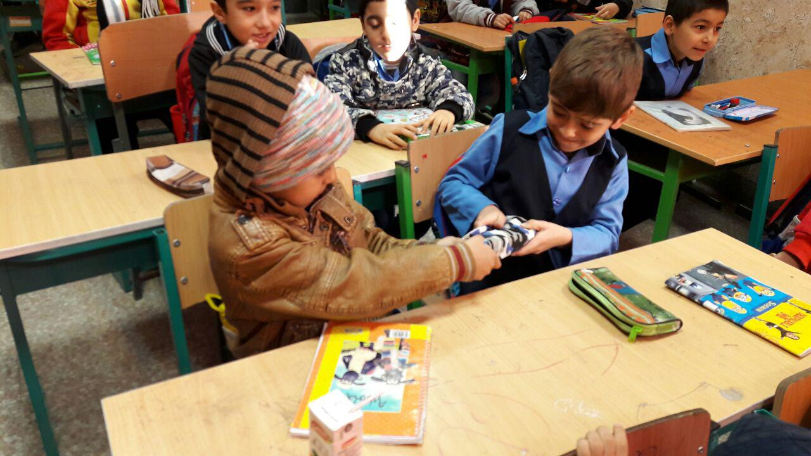
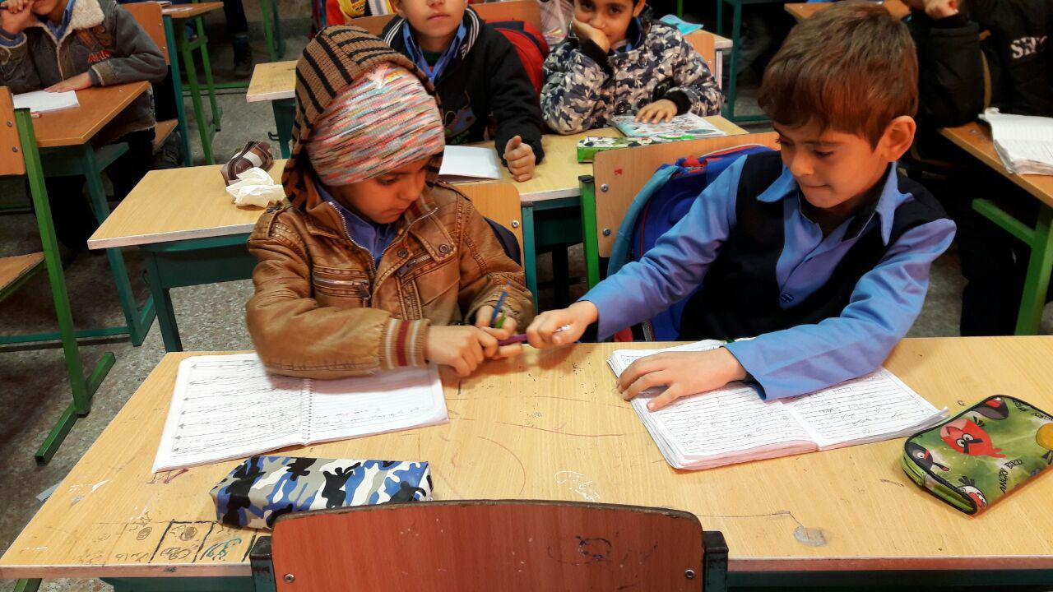
جمع آوری اطلاعات (شواهد1)
برای اینکه مسئله ای که ذهنم را به خود مشغول کرده بود، برایم روشن تر شود و دلایل رفتارهای غیرعادی او را مورد بررسی قرار دهم، درصدد جمع آوری اطلاعات از روشها ومنابع مختلف برآمدم.
روشهایی که در این پژوهش از آنها بهره گرفته شده، عبارتند از :
1 – مشاهده رفتار دانش آموزدر موقعیت های مختلف
2 – مصاحبه با خود دانش آموز و والدین او
3 – اجرای پرسشنامه
4 – اجرای گروه سنجی در کلاس
منابع كسب اطلاعات مورد نیاز به قرار زير می باشد:
الف : خود دانش آموز
ب : والدین دانش آموز
ج : همکلاسی های او
د : آموزگاران سال های گذشته
ه : پرونده تحصیلی وی
در اولین مرحله به سراغ آموزگاران سال های گذشته علی رفتم و نظرشان را در مورد رفتار وی جویا شدم. اغلب آموزگاران از او ناراضی بودند. آموزگاران وی را به غرور و خود خواهی و بی نظمی برای مطرح کردن خود، متهم می کردند و حتی چندین نوبت توسط آموزگاران از کلاس اخراج شده بود، آموزگاران قبلی هم بی علاقگی به درس، بی نظمی وعدم انجام تکالیف درسی را مطرح می کردند.
همکلاسی های علی هم او را فردی می دانستند که فقط به فکر خودش است، حرف خودش را قبول دارد و حاضر نیست به نظرات دیگر دانش آموزان توجه کند یا با آنها در فعالیت های گروهی همکاری و مشارکت نماید.
برای بررسی دقیق از وضعیت علی و از آنجایی که یکی از منابع کسب اطلاعات در مورد دانش آموز، خود او می باشد، از وی دعوت کردم که وقتی کلاس تمام شد به دفتر مدرسه بیاید و از او در مورد علایق اش سئوال کردم و اینکه اوقات فراغت چه می کند؟ او بیان داشت که به اصلا علاقه ای به نوشتن تکالیف نداشت.و همیشه می گفت حافظه خوبی ندارم. و یاد نمی گیرم. او می گفت در هنگام تدریس گوش می دهم ولی متوجه نمی شوم.
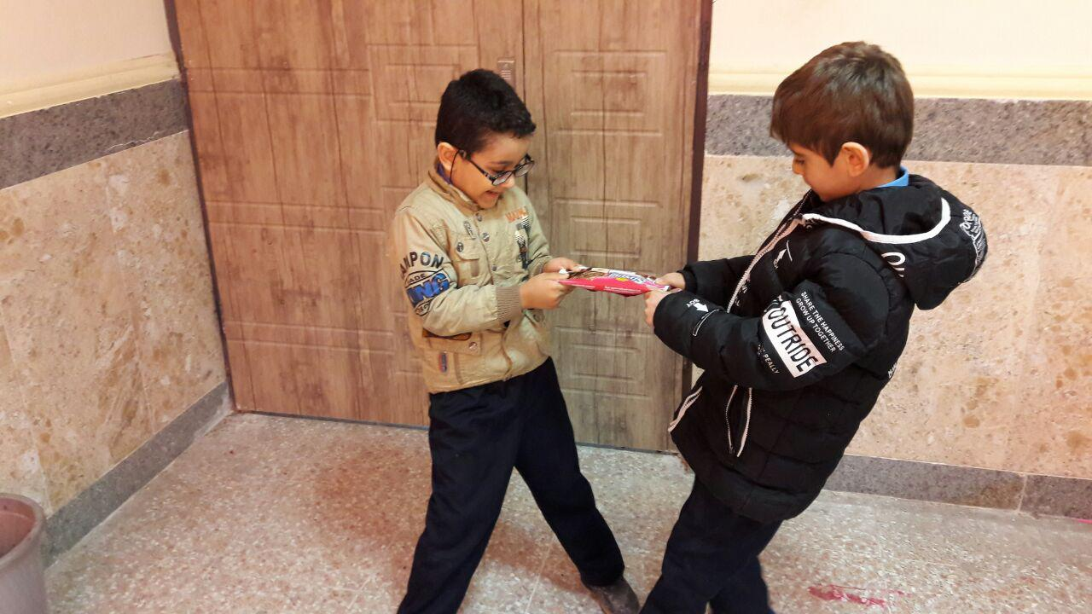
لازم به ذکر است در جلسه اول به جهت اعتماد او، در مورد مشکلات او با آموزگاران قبلی و همکلاسیها اشاره ای نکردم و تنها صحبت درباره علایق و خواسته هایش اکتفا نمودم. برای گردآوری اطلاعات دقیق تر پرسشنامه ای تهیه نمودم و در اختیار آموزگاران قبلی علی قرار دادم تا در مورد خصوصیات رفتاری او اظهار نظر نمایند که براساس نتایج استخراج شده از اجرای این پرسشنامه حالات و رفتارهای زیر بیشترین فراوانی را داشت.
1 – جر و بحث زیاد و بی مورد
2 – عدم توجه به خواسته ها و نظرات اطرافیان
3 – عدم توانایی در کنترل احساسات و عواطف
4 – مقاومت کردن در پذیرش سخنان اطرافیان
5 – مطرح کردن سئوالات زیاد اذیت کاری
در جلسه دیگری از او دعوت کردم، در این جلسه برخی از نتایج بدست آمده از پرسشنامه و انتظارات آموزگاران و همکلاسی ها از او مطرح شد. وی معتقد بود که به بعضی از درسها علاقه ندارد و بنابراین در کلاس حوصله گوش کردن ندارد و حوصله اش سر میرود.
در مورد رابطه اش با اعضای خانواده سئوال کردم، گفت: " آنها مرا درک نمی کنند و کارهایم را جدی نمی گیرند. همیشه به دنبال اشکال گرفتن ازکارهایم هستند،خیلی نصیحت می کنند،که این کارها مرا خیلی ناراحت وعصبی می کند، فکر می کنند که هنوز بچه ام و چیزی نمی فهمم! "
تصمیم گرفتم با والدین وی صحبت نمایم و به همین خاطر چند بار به آنها گفتم ولی مراجعه نمی کردند چند بار هم به خود دانش آموز گفتم که باید پدر و یا مادرت به مدرسه بیایند تا با هم حرف بزنیم ولی نتیجه ای نمی گرفتیم. یک روز که به وی بسیار اصرار نموده بودم دانش آموز مورد نظر آمد و گفت که مادرم مسافرت است . بنا بر این به دفتر رفتم و شماره پدرش را گرفتم و با وی تماس گرفتم. و در مورد مشکلاتی که در ارتباط با من و همکلاسی ها داشت مسائلی را مطرح نمودم، وی ضمن تایید این مطالب معتقد بود که علی خیلی پر ادعا است و ما را هم دچار درد سر کرده است، به همه چیز اشکال می گیرد، هیچکس را قبول ندارد و در خانه انتظار دارد همه دستورات او را اجرا کنند.
برای تکمیل اطلاعات بدست آمده به متون و کتب و مقالاتی که در ارتباط با اختلال زور گویی و قلدری و ویژگیهای کودکان سر آمد ، در اختیار داشتم ، مراجعه نمودم که به خلاصه اي از موارد مطرح شده مرتبط با مشکل دانش آموز مورد بررسی، اشاره می شود.
سبب شناسی اختلال زور گویی و قلدری
کودکان و نوجوانان در طی دوره کودکی و رشد خود برای آنکه خود را مطرح سازند و به بزرگسالان تفهیم کنند که دیگر بزرگ شده اند، خواهان آن هستند که کارها را به طور مستقل انجام دهند و در مقابل بزرگسالان سرسختی و لجاجت نشان دهند، چنین حالاتی در سنین 3 تا 6 سال و دوره نوجوانی طبیعی است و جنبه مرضی ندارد، (حسینی، 1377، ص 87 ).
در تحققیات انجام شده در مورد زور گویی و قلدری بیشتر به علل اجتماعی و محیطی اشاره می شود که آن را نوعی یادگیری محیطی می دانند و به دلایل زیر اشاره می شود.
وجود اختلال زور گویی در اعضای خانواده که کودک با آن همانند سازی نمی کند، ایجاد هویت در خانواده ای که دارای معیارهای قدرت طلبانه هستند و نسبت به رفتارهای فرزند خود کنترل شدیدی دارند و او ناچار است برای اثبات هویت و جایگاه خود، با خواسته های آنان مقابله کند، استعداد ذاتی برای نشان دادن قدرت و اظهار وجود در مقابل اطرفیان، (فرقانی، رئیسی، 1372، ص100).
ویژگیهای شناختی و شخصیتی دانش آموزان سرآمد که باعث بروز مشکل می شود.
کودک با هوش اغلب در مدرسه گرفتار مشکلات متعددی خواهد شد، زیرا سرعت و مقدار یادگیری و پشتکار وی از سایر همکلاسی ها بیشتر است ولی مجبور است در کلاس همراه سایر دانش آموزان بنشیند و مطالبی را که به نظرش ساده و خسته کننده است بیاموزد که این امر بی نظمی ها و عکس العمل های منفی در رفتار کودک ایجاد خواهد کرد، (شاملو، 1369، ص 334 ).
با استعدادها از نظر عقلانی کنجکاو هستند ( فهم ) و اطلاعات مربوط به دنیای اطراف را فعالانه پذیرا
میشوند (حساس) در عین حال دارای تمایلی قوی و غیر معمول برای بهتر بودن می باشند، (پیشرفت) و مایلند در راه دستیابی به اهدافشان مقاومت كنند و ترجیح می دهند به جای آنکه نسبت به وقایع واکنش نشان دهند، دیگران را هدایت و کنترل نمایند(سلطه گری)،آنان تمایل قوی به نشان دادن دستاوردهایشان به دیگران و جلب توجه آنان دارند (قلدری) و نسبت به نوجوانان متوسط آمادگی کمتری برای زیر سئوال بردن ارزش خودشان یا قضاوت در این مورد را دارا میباشند (خود پنداره مثبت)، ( پارسا، 1374،ص 119 ).
افراد خلاق و با استعداد اغلب دارای طرز تفکر و رفتار اجتماعی مستقل هستند، نه از توده مردم پیروی
میکنند و نه تحت تاثیر آنها قرار می گیرند، زیرا دارای خود پنداره قوی و حس هویت شخصی و همین امر به آنها مجال می دهد که راه خودشان را بروند.
همچنین افراد خلاق و سرآمد به دلیل اینکه موضوعات تابو را سرکوب نمی کنند احتمال می رود که بطور افراطی رک گو و دارای صراحت باشند و از آنجا که دارای طرز فکر و رفتار اجتماعی مستقل هستند، کنترل کردن آنها در یک گروه دشوار تر است و بدلیل آنکه دارای انگیزش باطنی قوی برای دنبال کردن تمایلات خودشان هستند، ممکن است در برابر تلاش های معلم یا اشخاص دیگر برای کشاندن آنها به مسیرهای معین مقاومت نشان دهند( گالاگر، ترجمه : مهدی زاده ورضوانی، 1369، ص 349 ).
تجزیه وتحلیل و تفسیر داده ها
با بررسی متن موجود در ارتباط با ویژگی های دانش آموزان سر آمد به طور خلاصه می توان به نتایج زیر دست یافت :
1 – گرایش به تنوع طلبی و استقلال به جای فعالیت های معمولی و تبعیت جو بودن
2 – مطیع نبودن در برابر قرار دادهای رسمی، آداب و رسوم و قواعد خشک
3 – مخالف با ارزش های موجود و روش های متعارف در رفتار بزرگترها
4 – دفاع افراطی از عقیده خود، میل به رهبری و نفوذ در دیگران و توجه بیشتر به خواسته های شخصی
با جمع بندی اطلاعات بدست آمده از طرق مختلف در مورد علی به این نتیجه رسیدم که علت اصلی مشکل وی این است که می بایست اراده وی تقویت گردد. و همچنین والدینش گفتند که او از سال اول دبستان این مشکل را داشته است و یادگیری خوبی ندارد و کند ذهن است.از نوشتن بیزار بود و به گوش دادن علاقه ندارد. و کلا در کلاس ، حیاط ، و راهرو با چرب زبانی و پر حرفی سعی بر جلب توجه آموزگار، مدیر و معاون و... دارد.
کاربرد راه حل ها
برای کاهش رفتارهای نا مطلوب علی تصمیم گرفتم روش های تغییر و اصلاح را در موقعیت کلاسی به کار ببرم، با توجه به مشکل دانش آموز و رفتارهای غیر عادی او استفاده از «روش خاموشی» و «تقویت رفتارهای ناهمساز» یا مغایر را مناسب تشخیص دادم.
در«روش خاموشی» اگر رفتاری را که قبلا تقویت شده بود برای مدتی تقویت نکنيم، از نیرومندی آن کاسته می شود و تکرار بدون دریافت تقویت رفتار، سرانجام منجر به توقف کامل آن رفتار خواهد شد، ( سیف، 1370، 467 ).
در روش تقویت رفتار ناهمساز، از طریق تقویت نکردن رفتار نامطلوب و تقویت کردن رفتاری که با آن ناهمساز و مغایر است به کاهش رفتار نامطلوب می پردازیم،( سیف، 1370، ص 464 ).
همچنین برخی عقیده دارند، چون کودک به سرعت درسها را یاد می گیرد ، لذا مانند دیگران زیاد تمرین نمی کند ، بعلاوه اغلب قبل از ورود به مدرسه، بعضی درس ها را آموخته و توضیحات معلم باعث خستگی و بی حوصلگی اش می شود، که در مورد این دانش آموزان بهتر است معلم با دادن تکالیف بیشتر و تشویق ایشان به استفاده از منابع متعدد و متنوع، آنها را سر گرم نماید، ( میلانی فر، 1369، ص143 ).
بنابراین با توجه به روش های فوق وقتی علی در کلاس درس مطلب و حرف منطقی و بجایی را مطرح می نمود. او را تشویق می کردم و با کمک گرفتن از سایر دانش آموزان کلاس درباره آن موضوع بیشتر صحبت می کردم،
( تقویت رفتار مغایر ) و وقتی نظرات غیر منطقی برای جلب توجه و ایجاد بی نظمی مطرح می کرد، سعی می کردم بی اعتنا از آن بگذرم، (خاموشی) در نتیجه به تدریج بحث های مطرح شده در کلاس از سوی علی روال منطقی تری گرفت که برای تغییر رفتار باید آن را تا نتیجه مطلوب ادامه می دادم.
در جلسه ای دیگری در اتاق مشاوره در زمینه ارتباط او با والدین و دیگر اعضای خانواده، آموزگاران و همکلاسی ها با یکدیگر بحث کردیم و اینکه در زندگی اجتماعی هر یک از ما باید سعی کنيم انتظارات معقول و منطقی اطرافیان را بر آورده سازيم و تلاش کردم برخی تصورات و افکار غیر منطقی که در ذهن داشت اصلاح نمایم، ( براساس دیدگاه عقلانی، عاطفی، آلبرت الیس ).
نکته مثبت قابل ذکر اینکه بدلیل درک ذهنی بالای علی ، از طریق بحث و استدلال منطقی براحتی قانع میشد واشتباهاتش را می پذیرفت.
با دانش آموز هم در مورد وضعیت اش و دلایل برخی رفتارهای غیر عادی او صحبت کردم و آنها را متقاعد کردم که در قبال رفتارهای علی عکس العمل های مناسبی داشته باشند و سعی کنند کنجکاوی ها و نیاز به جلب توجه اش را به نحو مطلوب ارضاء نمایند.
به والدین علی توصیه های برای توجه بیشتر به علایق و نیازهای فرزندشان و توجه خاص به ویژگی های رشدی او روش هایی برای افزایش رفتارهای مطلوب و کاهش رفتاهای نامطلوب ارائه دادم و اینکه به نظرات منطقی وی توجه بیشتری بنمایند. انتظارات متناسب داشته باشند و به فعالیتهای علمی او با دید احترام و تحسین نگاه کنند و مشوق او برای یادگیری بهتر می باشند.

گردآوری اطلاعات ( شواهد 2 )
گرچه عملکرد علی در کلاسها و مدرسه مبین تاثیر مثبت روش های بکار گرفته شده بود، اما برای اینکه به نتایج عینی و ملموس تری دست پیدا کنم، بعد از گذشت حدود 6 ماه از اجرای اولیه حالات، جر و بحث زیاد، عدم توجه به خواسته ها و نظرات اطرافیان، مقاومت در پذیرش سخنان اطرافیان، پس از اجرای روش های تغییر رفتار از نظر دیگران کاهش قابل ملاحظه ای داشته است و رضایت کلی از رفتار علی داشتند.
همکلاسیها هم که قبلا شکایات متعددی را مطرح می کردند، کمتر برای این کار به دفتر مدرسه مراجعه کرده اند.
راه های ارتباط مدیر با دانش آموز
موفقیت در هر جمعی مستلزم این است که آن محیط را خوب بشناسیم و از نظرات و دیدگاه های افرادی که در آن محیط هستند، شناخت کافی داشته باشیم. بدون ارتباط با افراد این شناخت به دست نمی آید.
راه های ارتباط مدیر با دانش آموز
چنین وضعیتی در محیط های مدرسه خصوصا در مدارس متوسطه اهمیت دو چندان دارد. چون ما در محیط های مدرسه آینده یک ملت را رقم می زنیم. برای همین ما باید ضمن داشتن وجدان کاری از مسئولیت پذیری بالایی نیز بر خوردار باشیم. در پی چنین توضیحاتی است که مسئولیت سنگین مدیران در شناخت و ارتباط با دانش آموزان مشخص می شود. حقیقت این است که بدون ارتباط با دانش آموزان و بدون آگاهی از نظرات دیدگاه ها و نگرش های آنان از آنچه که در مدرسه می گذرد و یا باید بگذرد. امکان یک مدیریت خوب در مدرسه وجود ندارد.
در همین راستاست که مدیر مدرسه باید جلسات انجمن و اولیا را فعال کند تا بتواند با آگاهی از آنچه که مسائل از دریچه آنان نگریسته می شود، مدیریت کارآمدی را اعمال کند. ارتباط با اولیا دانش آموزان در واقع نوعی ارتباط با دانش آموزان است چون قسمتی از برداشت های دانش آموزان در اولیا آن ها تجلی پیدا کرده است. علاوه بر این ما بر فرزندان آن ها مدیریت می کنیم و آن ها برای ما مهم هستند که بدانیم چه دیدگاهی در مورد مسائل مختلف مدرسه دارند و انتظارات آن ها چگونه است و چگونه می توانیم با همکاری آن ها دانش آموزان را برای رسیدن به اهداف آموزشی و تربیتی سوق دهیم.
راه های ارتباط مدیر با دانش آموز
بسیاری از مدیران ما به انجمن و اولیا اعتقاد کمتری دارند. و یا اگر اعتقاد دارند در این زمینه کم کاری می کنند. شاید هم مهارت لازم را برای کار کردن ندارند.ارتباط با اولیا دانش آموزان و فعال سازی جلسات انجمن و اولیا یک واقعیت است نه به قول برخی فرمالیته است و نه در صورت لزوم، فقط به درد برخی کارهای خدماتی می خورند.
آیا به نظر شما، اگر ما از دیدگاه ها و نگرش ها و انتظارات دانش آموزان و اولیا آن ها آگاهی داشته باشیم و بتوانیم از آن ها در اداره مدرسه کمک بگیریم خوب می توانیم مدیریت کنیم یا نه خود به تنهایی همه چیز را به عهده بگیریم و همه چیز را از دریچه خود بنگریم. و به جای چند دست، تنها یک دست داشته باشیم. به جای ارزش گذاری، توجهی به آن ها نکنیم. به جای بسیج نیروها، تنها خود باشیم؟
ازجمله راه های ارتباط مدیر با دانش آموزان می تواند سخنرانی مدیر سرصف و یا درکلاس ها باشد. مدیر می تواند با ایجاد صندوق ارتباط با مدیر مدرسه از دیدگاه ها و نظرات دانش آموزان خود در مدیریت مدرسه بهره جوید.
برگزاری جلسات شورای دانش آموزی و ارتباط های موردی و خصوصی می تواند از راه های دیگر ارتباط مستقیم و نزدیک تر مدیر با دانش آموزان باشد.
از عواقب ناشی از عدم ارتباط مدیر با دانش آموزان می توان به موارد زیر اشاره کرد:
1- عدم آشنایی مدیر با نظرات و دیدگاه های دانش آموزان در مورد مسائل مدرسه.
2- عدم آشنایی مدیر با مشکلات دانش آموزان.
3- عدم آشنایی دانش آموزان با دیدگاه ها و انتظارات مدیریت مدرسه.
4- تضعیف یا نبود حس همکاری دانش آموزان در رابطه با مسائل مربوط به مدرسه.
5- بروز این اعتقاد که دانش آموزان مدیر مدرسه را بی لیاقت، بی خیال، زور گو و بی عرضه می دانند.
6- عدم ارزش گذاری روی دانش آموزان و حکومت بر کسانی که ما به آن ها اهمیت نمی دهیم.
7- عدم شناخت بسیاری از مشکلات که از دید ما پنهان است.
ارزشیابی روش های به کار رفته و نتیجه گیری
در شورای آموزشی مدرسه به منظور تبادل نظر پیرامون تشویق دانش آموزان موفق از نظر تحصیلی و افرادی که در امور مدرسه همکاری داشته اند، مقرر شد علی به عنوان دانش آموز موفق و ممتاز از نظر درسی و همکاری خوب و مستمر با کارکنان مدرسه همراه سایر دانش آموزان تشویق شده و جایزه دریافت دارد.پدر علی هم در مراجعه به مدرسه اظهار می داشت که فرزندش نسبت به زمان گذشته خیلی تغییر کرده و تلاش می کند که رضایت آنها را بدست آورد و در فعالیت های خانواده به طور داوطلبانه همکاری دارد.علی خودش هر از چند گاهی مراجعه می کند، و طرح و ایده نویی در ارتباط با امور مدرسه دارد، در مورد فعالیتهای مورد علاقه اش و اهداف و برنامه ریزی آینده اش صحبت می کند، محبوبیت او در کلاس درس نسبت به گذشته خیلی بهتر شده که این نتیجه از طریق مشاهده رفتار وی و سایر دانش آموزان در کلاس و حیاط و همچنین اجرا گروه سنجی بدست آمد.یک مرتبه علی در پایان سال تحصیلی بعد از تغییر رفتارش در جهت مطلوب به من عنوان نمود: " در حالیکه من شما را خیلی اذیت می کردم، شما به من خیلی کمک کردید. "
قلدری نوعی رفتار پرخاشگرانه است که به قصد آزارو آسیب دیگران و از طریق تهدید یا زورگویی صورت می گیرد.این پدیده در میان کودکان بسیار شایع است و می تواند بسیار مخرب هم باشد.قلدری شکل های مختلفی دارد مانند لقب یا اسم گذاشتن روی دیگران،مسخره کردن آن ها یا با بی انصافی پشت سرشان داستان یا شایعه های زشت پخش کردن.قلدری می تواند جسمی هم باشد، مثلا هل دادن، لگد یا کتک زدن، پیغام های زشت یا توهین آمیز فرستادن،عکس گرفتن با گوشی و مسخره کردن مردم هم نمونه هایی از قلدری هستند.البته خیلی از کودکان گاهی با هم دعوایشان می شود و کتک کاری می کنند یا به هم حرف های زشت می زنند یا همدیگر را مسخره می کنند، اما این کار ضمن سرگرمی و بازی اتفاق می افتد.وقتی این رفتار ها حالت دایمی ، همیشگی، و تهدید آمیز پیدا کند، معمولا"متوجه کودکانی می شود که نمی توانند از حق خودشان دفاع کنند. حتی وقتی قلدری در مورد کودکانی اتفاق می افتد که ممکن است بتوانند حق خود را بگیرند، تبدیل به مشکلی می شود که برای همه اهمیت پیدا می کند.
بسیاری از کودکان گاهی در مدرسه شاهد قلدری سایر دانش آموزان هستند، یا ممکن است خودشان مورد قلدری واقع شوند،ممکن است به دیگران زور بگویند یا ممکن است ببینند کسی دارد دوستشان را اذیت می کند.قلدری در مدارس ابتدایی بسیار شایع تر از آن است که تصور می شود.در واقع بیشتر کودکان گاهی پرخاشگرانه رفتار می کنند ، اما عده ی کمی از آنها قلدرهای حرفه ای می شوند ،با این حال آنها هم مثل همه ی کودکان باید متوجه شوند قلدری نوعی نامردی و بی انصافی است و زور گفتن به دیگران کار اشتباهی است.نکته ی مهمی که باید به خاطر داشت این است که هر گونه رفتار قلدرانه و زور گویی برای کودکی که آن را تجربه می کند بسیار آزار دهنده و ناراحت کننده است.
کودکان به دلیل های مختلفی قلدری می کنند .بعضی ها از احساس قدرت لذت میبرند و فکر می کنند با زور گویی به هدف خودشان می رسند.آدمهای قلدرو زورگو همیشه غیر محبوب نیستند و خیلی وقت ها مورد حمایت سایر دوستانشان قرار می گیرند.ممکن است بفهمند یا نفهمند و اهمیت ندهند که کسی که مورد زورگویی قرار می گیرد چه قدر زجر می کشد و ممکن است فکر کنند آن کودک حقش است یا خودش هم دلش می خواهد! که مورد آزار و اذیت واقع شود.بعضی از قلدر ها خودشان هم مورد زور گویی قرار گرفته اند و خیلی ها هم در خانواده بد رفتاری بزرگ تر ها را تجربه کرده اند.ممکن است آنها اصلا به خودشان اطمینان نداشته باشند، به خاطر شرایط خانواده یا مدرسه خودشان هم تحت فشار یا دردسر باشند.، و یا با ترساندن دیگران با ترس های خودشان کنار بیایند.
بعضی از زورگوها به خاطر کار بدی که میکنند خجالت زده و منزوی می شوند، آنها حتی ممکن است عقیده پیدا کنند که آدمهای بدی هستند و خود را فقط سزاوار تنبیه بدانند. آنها شاید نگران باشند که هیچ کس نمی تواند جلوی آنها را بگیرد. شواهدی نشان می دهد که اگر رفتار پرخاشگرانه در کودکی مهار نشود، ممکن است در زندگی بزرگسالی هم تداوم داشته باشد و منجر به بروزجرم و جنایت شود.
پسرها و دخترها ممکن است به شیوه های متفاوتی زور گویی کنند.شایع ترین انواع قلدری مسخره کردن و لقب دادن است، اما بسیاری از پسرها از قدرت بدنی خود هم برای آزار دیگران استفاده می کنند. دختر ها بیشتر همدیگر را از گروه کنار می گذارند و پشت سر هم شایعه و داستان های آزار دهنده پخش می کنند. این روش هم به همان اندازهی روش های پیشین می تواند ناراحت کننده و آزار دهنده باشد.
گاهی برای بزرگسالان فهم این مطلب که قلدری می تواند ناراحتی ها و اثرهای مخربی به دنبال داشته باشد مشکل است، به خصوص وقتی زور گویی فقط به شکل تمسخر یا اسم گذاشتن روی دیگران باشد. اما همیشه و همه وقت مورد تمسخر یا نسبت بد هم مدرسه ای ها یا هم محلی ها قرار گرفتن، مثل تمام انواع دیگر روش های قلدری، می تواند کودکان را ناراحت کند.این موضوع به صورت جدی مزاحم عملکرد تحصیلی آنان می شود و ممکن است آنها از ترس اینکه اتفاقی برایشان بیفتد دلشان نخواهد به مدرسه بروند.
یکی از پیامدهای انتخاب شدن به عنوان قربانی قلدری برای کودکان این است که آنها نظر خوبی راجع به خودشان نداشته باشند. هر کسی که به مدت طولانی آزار می بیند ، ممکن است باور کند که مستحق آن آزار بوده است. مورد زورگویی واقع شدن به صورت منظم می تواند با بروز مشکل هایی در آینده نیز همراه باشد.برخی از بالغینی که در کودکی مورد قلدری قرار گرفته اند، اغلب احساس می کنند افسرده اند، به خود اطمینان ندارند و دوست دارند انتقام بگیرند.
روش هاي پيشگيري از قلدري در كلاس درس
موثرترين راهكار بررسي قلدري در مرحله اول پيشگيري از آن است.
1- آموزش رفتار خوب و مراقب بودن
می توانيد به وسيله لحن و آوای صداي تان و تاکید کردن بر بردباري، احترام و مسئوليت پذيري در کلاس پيام ضد قلدري بدهيد. موثرترين شيوه آموزش، آموزش طرز برخورد است. در ادامه روش هایی براي توسعه كارهاي دسته جمعي وجود دارد:
- از سرزنش يا كم كردن مهرباني بپرهيزيد. اگر كودكي رفتارش غلط بوده، با او صحبت كنيد و بدون خشمگين شدن و بي نزاکتی کردن نكات لازم را به او بیاموزید.
- از فعاليت هاي متفاوت در حین درس دادن استفاده کنید تا درك دانش آموزان افزايش یابد.
- از پروژه هاي يادگيري گروهی استفاده کنید تا دانش آموزان براي کسب موفقيت با يكديگر كار كنند.
- به دانش آموزان كوچك و فروتنی که از همكلاسي اش دعوت كرده به گروه شان ملحق شود جایزه دهید. دانش آموزان غمگین را با تشویق و قدردانی آرام کنید.
- از دانش آموزان بخواهيد گفتار و کردار مثبت همکلاسی های شان را روی کاغذ بنویسند و داخل جعبه مخصوص قرار دهند. پايان هر هفته يادداشت ها را براي دانش آموزان بخوانيد.
- هر هفته یکی از شاگردان را " دانش آموز هفته " بناميد و پوستري از نظرات مثبت او درباره هم كلاسي ها تهیه کنید.
- بچه ها را دایره وار بنشانید و از یکی از دانش آموزان قدردانی کنید. اجازه دهيد تنها نظرات مثبت ارائه شود. مطمئن شوید همه دانش آموزان دست کم یک بار تشویق می شوند.
- نموداري از رفتار خوب تهیه کنید و در تابلو اعلانات قرار دهید. به محض مشاهده رفتار پسندیده دانش آموزان، نام و رفتار او را در كارتی به شکل قلب بنویسید و در تابلو اعلانات نصب كنيد. دانش آموزان را تشويق كنيد تا درباره كارهاي همكلاسي هايشان صحبت كرده و آنها را در تابلو نصب كنند. اين كار سبب می شود واكنش زنجير وار رفتار خوب افزايش يابد.
2- به دانش آموزان قلدر بفهمانيد، مهربان باشند
تلاش كنيد با دانش آموزاني كه خشونت طلب اند یا ژستش را می گیرند درباره رفتار مثبت گفت و گو كنيد. اگر دانش آموزي را ديديد كه به همکلاسی اش کمک می کند تشويقش كنيد و براي دیگران شرح دهيد. ممكن است به دانش آموزي بگویید:" پسرم، بهتر است بعد از اين كه دوستت آسيب ديد كنارش بنشيني. اين كار نشان دهنده مهربان بودنت است."
3- جلسه ای تشكيل دهيد تا درباره قلدري ديگران بحث كنيد
معلم ها می توانند با دانش آموزان 4-5 ساله نیز چنین کنند. بحث كردن درباره قلدري آگاهي شان را افزايش داده و به آنها كمك مي كند تا از میزان این ناهنجاری كاسته شود. در جلسات دوره اي، درباره قلدري حرف بزنید، به دانش آموزان فيلم نشان دهيد يا داستاني تعریف کنید. دانش آموزان را دایره وار بنشانيد و برخی نكات را يادآوری کنید:
- منظور تان از قلدري را شرح دهيد و مثال بزنید.
- در حالي كه از ارزش هاي اصولي نام مي بريد، به صراحت اعلام کنید هر گونه رفتاری که به قلدري ارتباط داشته باشد ناپسند است و نباید در مدرسه مشاهده شود.
- مطمئن شوید در قوانين كلاس چیزی که سبب قلدري شود وجود نداشته باشد.
- دانش آموزان را از آن چه بهتر است انجام دهند آگاه كنيد.
- به دانش آموزان اطمینان دهید گزارش مربوط به قلدري دانش آموزان را با جديت پيگيري مي كنيد. بعد از بيان اين نكات دانش آموزاني را كه از نظر سني مناسب هم هستند در بحث مشاركت دهيد و به آنها كمك كنيد بفهمند، قلدري تا چه اندازه مي تواند مضر باشد.
بعضي موضوعات عبارتند از:
- از آنها بخواهيد درباره زمان هايي كه آزار و اذيت شده اند حرف بزنند و بگویند چه احساسي داشته اند. با اين كار، عامل پيشگيري از قلدري را در آنها تقويت می كنید.
- تجربيات تان از مشاهده آزار و اذيت شدن همکلاسی تان شرح دهید.
- از دانش آموزان كلاس بپرسيد چرا فكر مي كنند دانش آموزان قلدر هستند. دلايلي كه آنها ارائه مي دهند ممكن است بعضي از دانش آموزان را از انجام اين کار باز دارد.
- درباره اهميت حمايت از هم كلاسي هايي كه قربانی قلدري شده اند، گفت و گو كنيد. در پايان بحث به دانش آموزان بگوييد هميشه در دسترس هستيد تا با آنها درباره نگراني هاي شان صحبت كنید.
4- بازي كردن نقش موقعيت هاي اجتماعي با دانش آموزان
از دانش آموزان بخواهيد نقش هاي قلدر، قرباني و شاهد را در موقعيت هاي اجتماعي اجرا كنند. در زير موقعيت هايي كه دانش آموزان مي توانند نقش قلدري را اجرا كنند آمده است:
- يك دانش آموز شما را به اسمي كه دوست نداريد صدا مي زند.
- دانش آموزي در صف به زور جلوي شما مي ايستد.
- دانش آموزي كه در زمين بازي، توپ را از شما مي گيرد.
- هم كلاسي كه به شما اجازه نمي دهد به بازي ملحق شويد.
بعد از ايفاي نقش، از دانش آموزان بخواهيد، احساسات شان را شرح دهند. با اين كار دانش آموزان سعي مي كنند به حرف های همکلاسی ها گوش دهند. اگر دانش آموزان كوچك تر نمی توانند موقعيت های فوق را اجرا كنند با استفاده از عروسك آنها را فعال کرده و در بحث سهيم كنيد.
5- به دانش آموزان نشان دهيد ممكن است در معرض آزار و اذيت ( قلدري ) قرار داشته باشند
معمولا، بچه هايي آزار و اذيت می شوند که كوتاه قد و چاق هستند، لهجه دارند، برنامه هاي آموزشي ويژه اي را دنبال مي كنند، زبان متداول زبان دوم شان است يا تازه به مدرسه رفته اند. همچنين دانش آموزاني كه از هم كلاسي هاي شان دور می شوند بيشتر اذيت و آزار می شوند. شما مي توانيد به برقراری ارتباط این دانش آموزان و همسالان شان - هم بازی کردن، غذا خوردن با یکدیگر و ... - کمک کنید.
نتیجه گیری
مدارس توان و امکانات فراوانی برای متوقف کردن قلدری دارندبنابراین باید سیاست مشخص و واضحی برای مقابله با آن داشته باشند. پژوهش ها نشان می دهد وقتی تمام کسانی که با مدرسه سر و کار دارند( آموزگاران، دانش آموزان و والدین، کارکنان غیر آموزشی ) موضع استوار و آشکاری در برابر قلدری داشته باشند،شیوع قلدری کم می شود.باید این موضوع را روشن کرد که همه ی آدم ها باید مورد احترام باشند و همه این حق را دارند که مورد آزار و اذیت واقع نشوند.به خصوص توجه به این موضوع مهم است که مدارس وظیفه دارند دانش آموزان را تشویق کنند تا آنان بپذیرند لو دادن و فاش کردن قلدری کار غلطی نیست. دانش آموزان باید مطمئن باشند واکنشی از سوی مسیولین مدرسه یا والدین برای متوقف ساختن مورد فاش شده ی زورگویی رخ خواهد داد، درغیر این صورت موضوع را مطرح نمی کنند.وجود یک سیاست کلی در مدرسه بهترین راه برای تامین این این موضوع است.مدارس می توانند به کودکان مهارت هایی برای وساطت کردن،حل اختلاف و حمایت از دیگران بیاموزند.پرورش و تبلیغ مفاهیمی مثل دوست بودن و کمک کردن هم می تواند موثر باشد.
به کودکانی که مورد قلدری شدید قرار گرفته اند باید کمک کرد تا اعتماد به نفس خود را دوباره به دست آورند و بتوانند از طریق مشاوره یا درمان،به صورت قاطعانه رفتار کنند. در مورد کودکانی که دیگران را آزار می دهند، اگر خودشان فکر کنند که مشکلی ندارند؛ درمان کار سختی است.با این حال برخی از این افرادهستند که در مورد کارهایی که کرده اند افسرده می شوند یا می ترسند و می توانند از مشاوره سود ببرند.

منابع و مآخذ
1 – حسینی، سید مهدی، مشاوره والدین در مسایل تربیتی و تحصیلی فرزندان، چاپ اول، انتشارات اساطیر، 1377.
2 – چیکسنت، راتوند، ویلن، نوجوانان با استعداد، ریشه های موفقیت و شکست،ترجمه، پارسا، انتشارات انجمن اولیاء ومربیان، 1374 .
3 – سیف، علی اکبر، روانشناسی پرورشی، نشر آگاه، چاپ پنجم، 1370 .
4 – شاملو، سعید، بهداشت روانی، انتشارات رشد، چاپ هشتم، 1369 .
5 – فرقانی، رئیسی، شهلا، شناخت مشکلات رفتاری در کودکان و نوجوانان، معاونت پرورشی وزارت آموزش و پرورش – چاپ اول ، 1372.
6 – کاظمی حقیقی، ناصرالدین، روانشناسی کودکان تیز هوش، انتشارات سایه نما، چاپ اول ، 1376.
7 – کرومبولتز، تغییر دادن رفتارهای کودکان و نوجوانان، ترجمه: یوسف کریمی، انتشارات فاطمی، چاپ چهارم، 1370.
8 – گالاگر، آموزش کودکان تیز هوش، ترجمه: مهدی زاده و رضوانی، انتشارات آستان قدس رضوی، 1369.
9 – میلانی فر بهرو، روانشناسی کودکان نوجوانان استثنایی، نشر قومس، چاپ دوم، 1369 .

